认证审核报告审批页
项目编号 | 0250-2020
受审核方名称 | 仪征市金坤防水材料有限公司
注册地址 | 仪征市新集镇街道-1
经营地址 | 江苏省仪征市新集镇朝阳街48号
审核类型 | MMS：监督第1次
认证范围 | MMS:新型高分子防水卷材、无纺布、土木材料、氯化聚乙烯（CPE）防水卷材、三元乙丙（EPDM）防水卷材、高分子自粘防水卷材、聚氯乙烯（PVC）防水卷材、（HDPE）高密度聚乙烯防水卷材制造、加工、销售。
服务认证等级（适用时） | □十星级□九星级 □八星级 □七星级 □六星级  □五星级 □四星级 □三星级 □达标级
评审人员签字 | 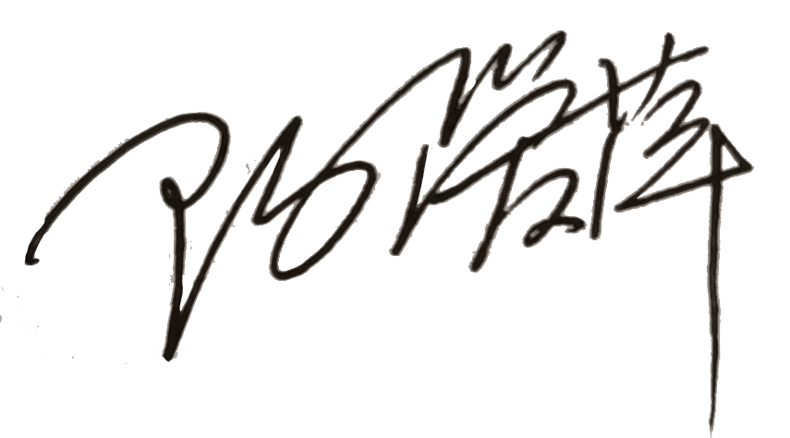
认证决定结论 | ■案卷符合要求，可以认证注册/保持  □案卷不符合要求，不可以认证注册/保持
认证决定人员签字 |  | 日期 | 2021-11-11
机构总经理审批意见 | ■认证流程符合要求，可以认证注册/保持  □认证流程不符合要求，不可以认证注册/保持
总经理签字 | 

